1. Przedmiot: Matematyka
2.Data: 6.04.2020
3. Temat lekcji: Odejmowanie pisemne bez przekraczania progu dziesiątkowego.
Na dzisiejszej lekcji nauczymy się odejmować pisemnie.

4. Przeczytajcie podany przykład
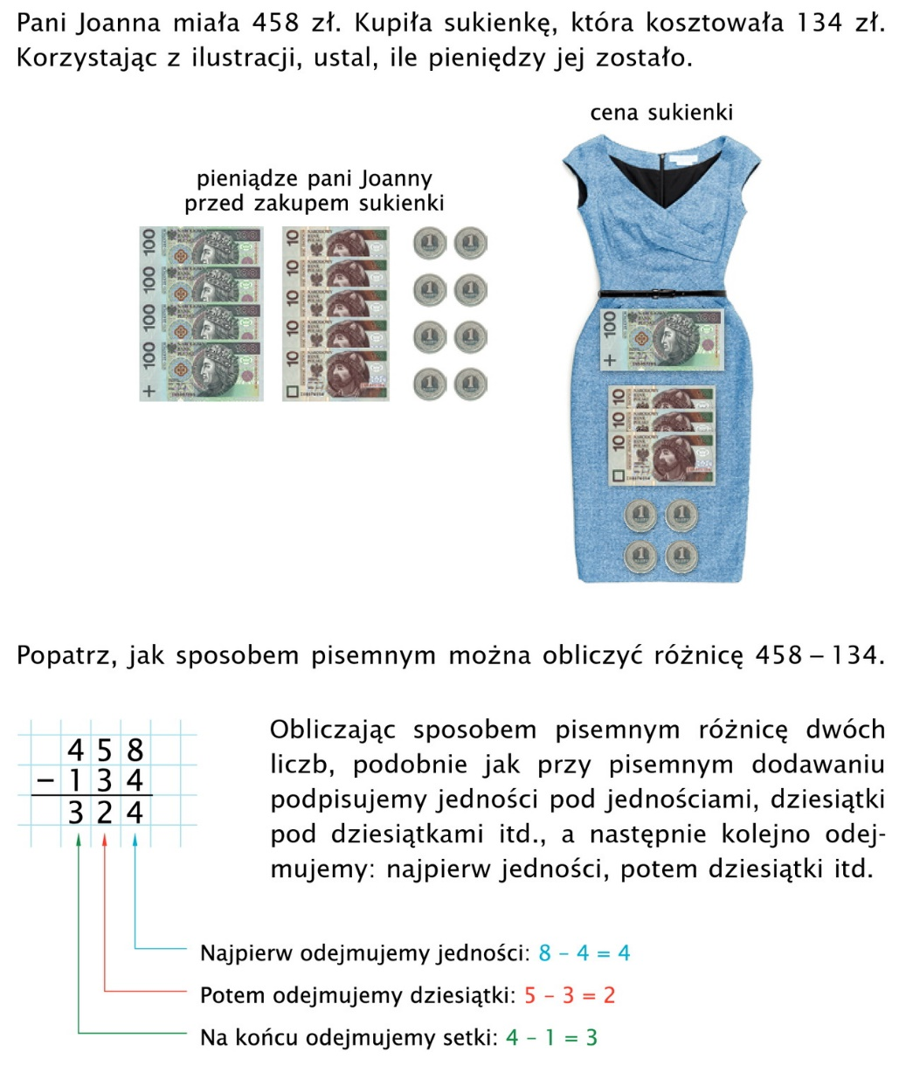
Obejrzyjcie filmik
https://www.youtube.com/watch?v=9v5mlHyDv4I

5. Oblicz samodzielnie:
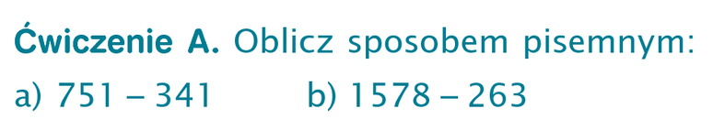
Dzisiaj tylko ćwiczenia z zeszytu ćwiczeń str. 19,20

6. Termin oddania pracy (najlepiej zrobić zdjęcie zeszytu ćwiczeń i przesłać na e-mail) 8.04,2020 na e-mail
matematykalw1@gmail.com

Pozdrowienia i miłej pracy.

